21 wrzesień 2004 r. – godz. 17:00 – Mława
MKS Mława – Piast Gliwice 0:1 (0:0)

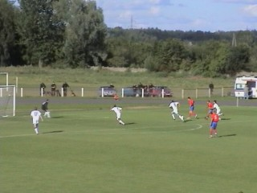  5 min – Uss sam na sam, bramkarz broni | 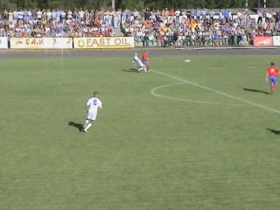  15 min - Połoszczak próbował zaskoczyć Gorczycę strzałem z pierwszej piłki, ale bez skutecznie
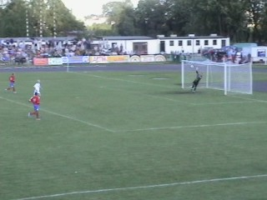  44 min – Strzał Połoszczaka w pięknym stylu broni Gorczyca | 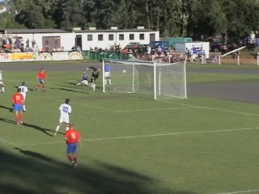  65 min Pałkus trafia w poprzeczkę
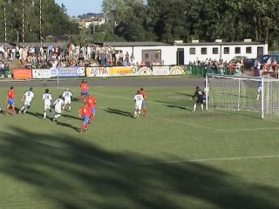  72 min – Żyrkowski dośrodkowuje z lewej strony | 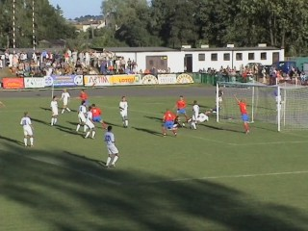  Wiśniewski wybija piłkę przed siebie, co wykorzystuje Bodzioch i strzela zwycięskiego gola

